Regenstandrohrschelle - TX - Hellgrau ø100 mit Gewindemutter M10

GRÖMO

Eigenschaften

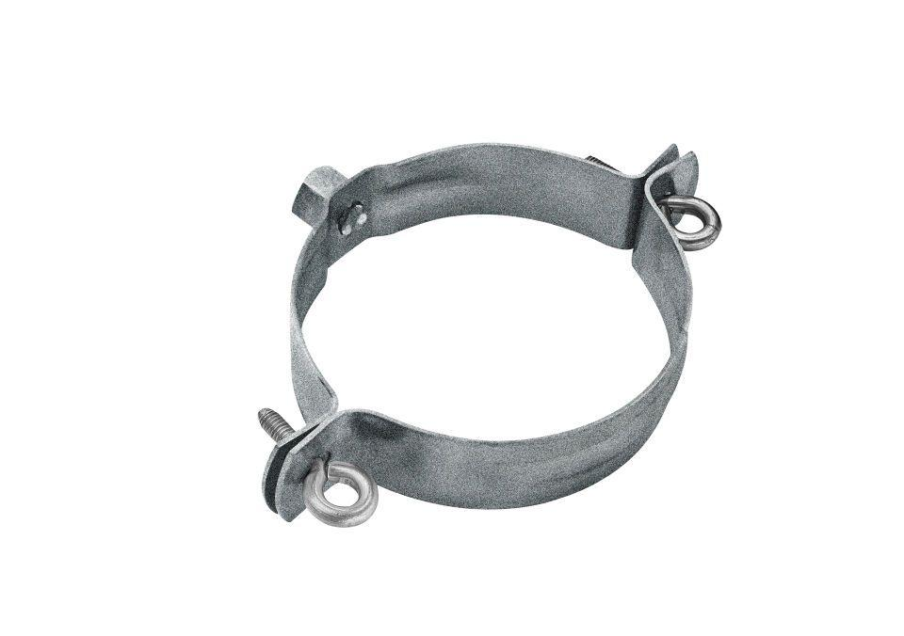

GTIN:

4043706898935

HAN:

89893

Farbton

hellgrau

Oberfläche

beschichtet, verzinkt

Werkstoff

Stahl

Einbaulage

beliebig

Durchmesser (mm)

99,00

Nennweite DN

100,00

Hinweis

Aus verzinktem Stahl. Gewindemutter galvanisch verzinkt. Zum Anschluss an SPI-Dübel, Stockschraube oder Thermo Stopp

Farbtonbezeichnung Hersteller

Hellgrau